***Danh sách tiến độ thực hiện đề tài tuần 3:***

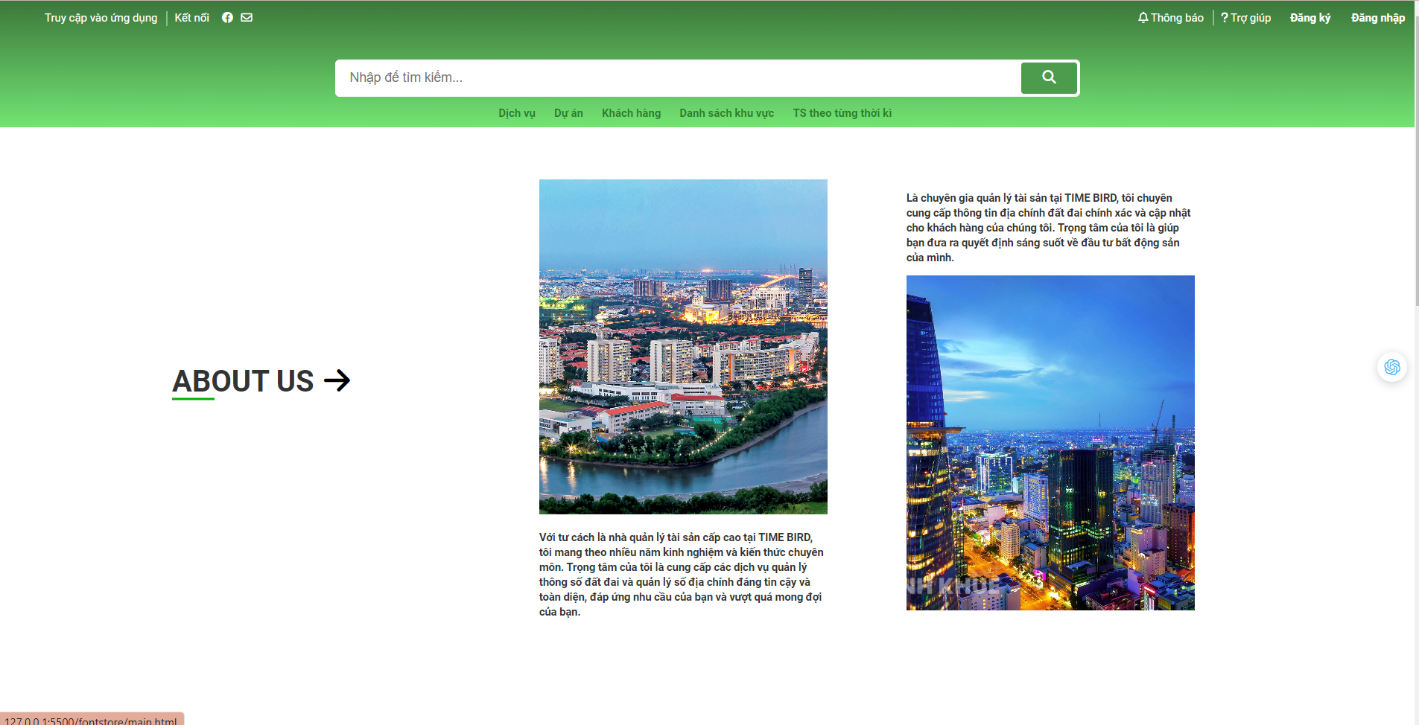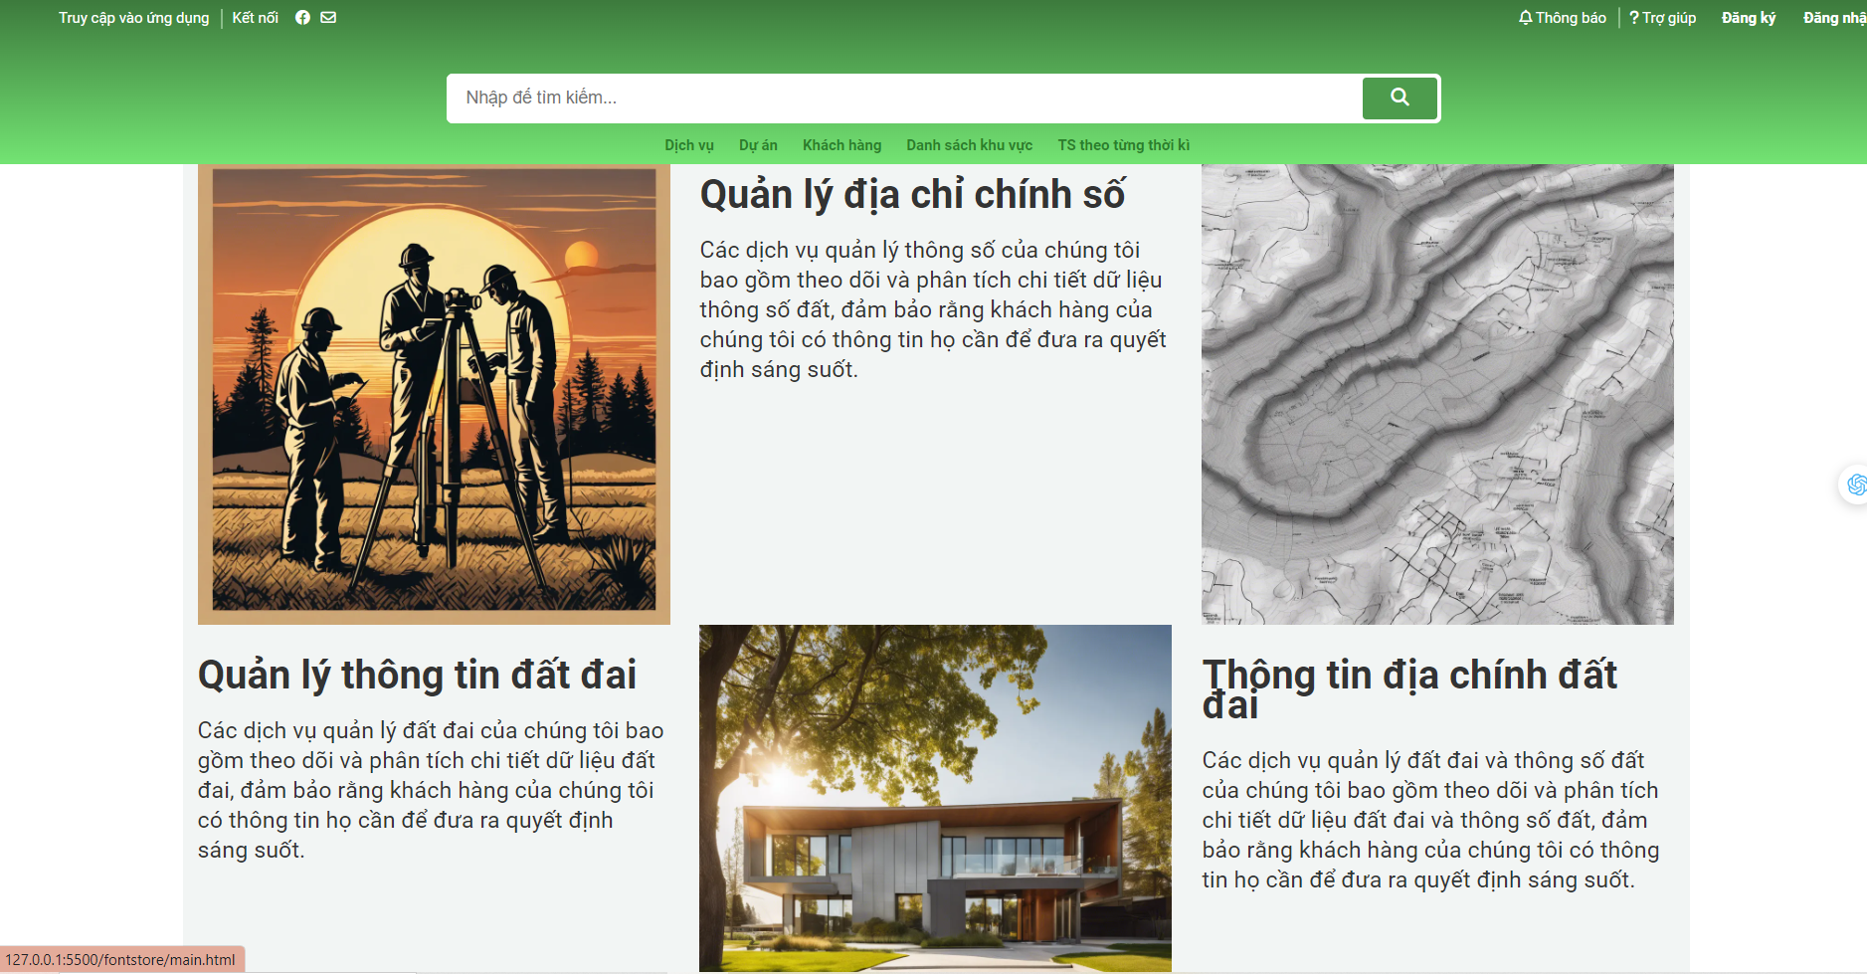

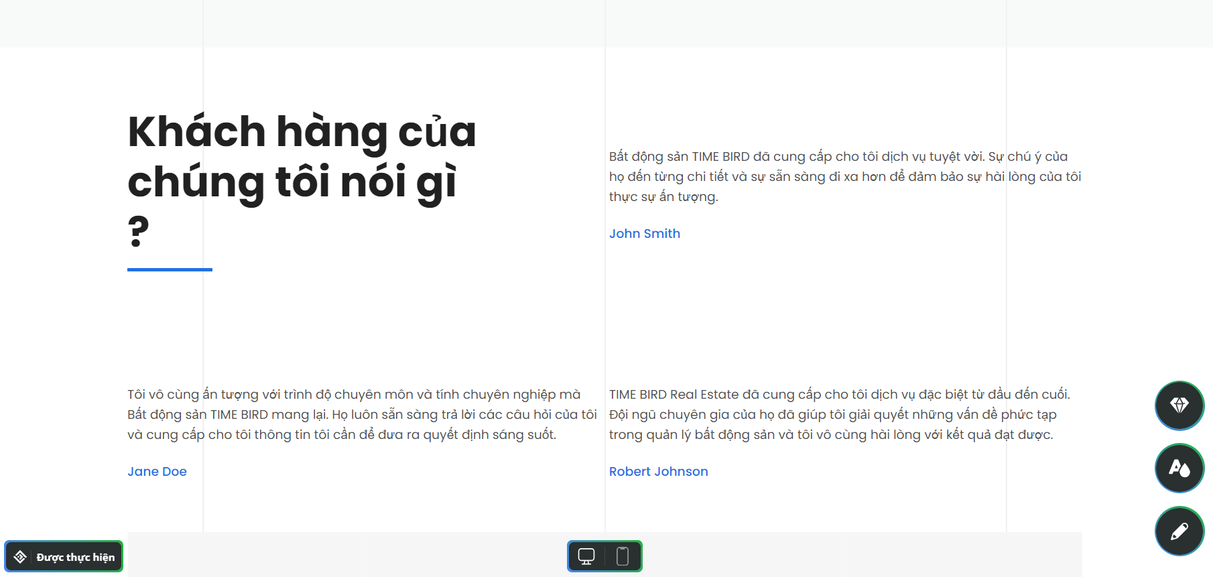

ĐÃ cắt xong giao diện trang chính khi chưa đăng nhập vào hệ thống.

Và đã xử lí xong phần đăng kí đăng nhập

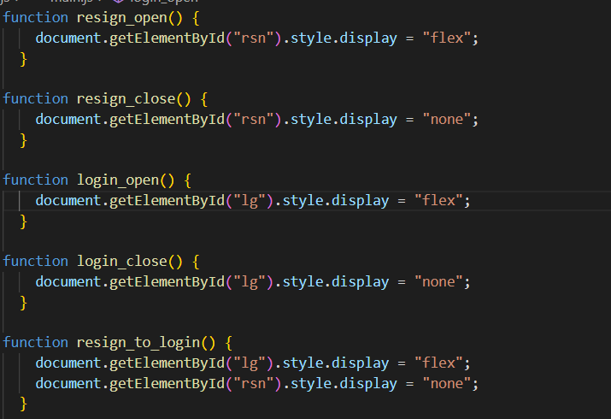

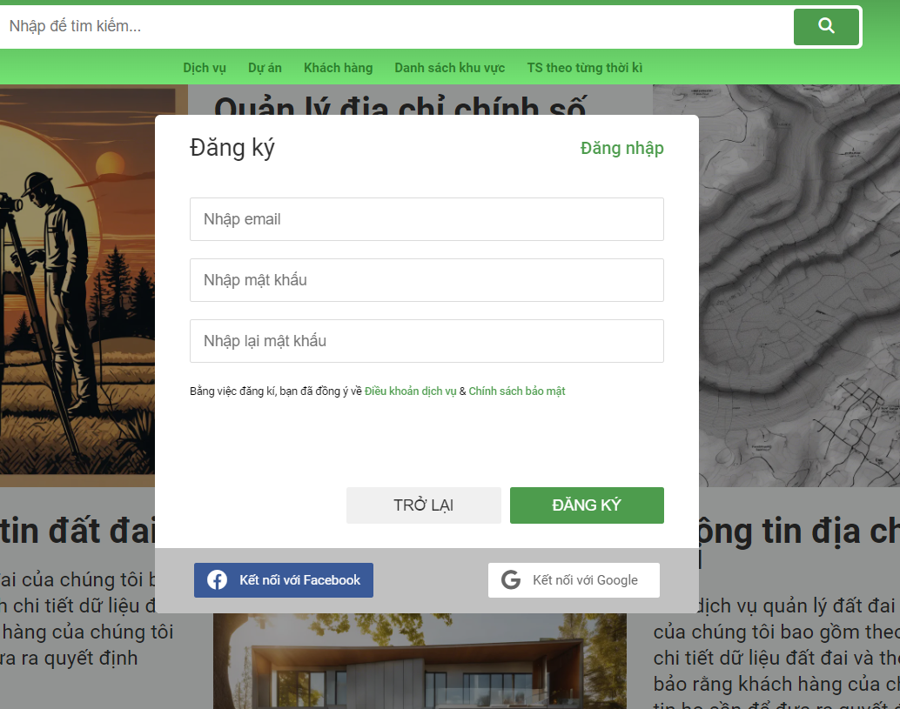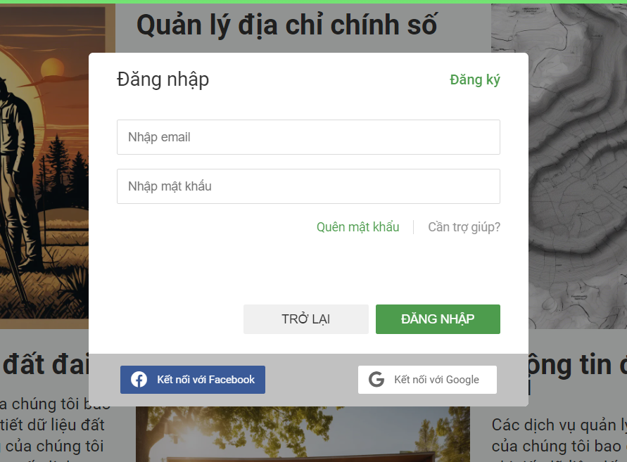

Khi bấm vào có thể chuyển đối ngay giữa đăng kí và đăng nhập của website mà k cần chuyển sang trang khác.

Đang thực hiện: phần trang chọn các tỉnh để truy xuất thong tin và phần chọn thời gian để truy xuất